Министерство науки и высшего образования Российской Федерации
ФЕДЕРАЛЬНОЕ ГОСУДАРСТВЕННОЕ АВТОНОМНОЕ ОБРАЗОВАТЕЛЬНОЕ УЧРЕЖДЕНИЕ ВЫСШЕГО ОБРАЗОВАНИЯ
НАЦИОНАЛЬНЫЙ ИССЛЕДОВАТЕЛЬСКИЙ УНИВЕРСИТЕТ ИТМО
ОТЧЕТ
по Лабораторной работе № 5
«Процедуры, функции, триггеры в PostgreSQL»
по дисциплине «Проектирование и реализация баз данных»
Обучающийся Забродин Максим Александрович
Группа K3240
Направление подготовки 09.03.03 Прикладная информатика
Преподаватели: Говорова Марина Михайловна, Белов Александр Олегович
Санкт-Петербург
2026

Цель работы
Овладеть практическими навыками создания и использования процедур, функций и триггеров в базе данных PostgreSQL.

Практическое задание
- Создать 3 процедуры для индивидуальной БД согласно варианту (часть 4 ЛР № 2).
- Создать триггеры для индивидуальной БД согласно варианту 2.2: 5 оригинальных (авторских) триггеров.

Индивидуальное задание (вариант)
Вариант 9. БД «Оптовая база»
Часть 4 индивидуального задания ЛР № 2 (процедуры):
- снижение цены на заданный процент для товаров, у которых срок пребывания на складе превысил заданный норматив;
- расчёт стоимости всех партий товаров, проданных за прошедшие сутки.
Третья процедура (авторская, в дополнение к указанным выше двум) реализует регистрацию оплаты счёта по поставке.
Часть 5 индивидуального задания ЛР № 2 — «Создать необходимые триггеры» — реализована согласно варианту 2.2 методических указаний к ЛР № 5: пять авторских триггеров, обеспечивающих целостность складского учёта, автоматизацию документооборота и контроль статусов заказов в БД «Оптовая база».

Выполнение

Подключение к серверу PostgreSQL
Работа выполнена в консоли SQL Shell. Подключение к ранее созданной базе данных «Оптовая база» выполнено командой:
psql -U postgres -h localhost -d opt_base
Листинг 1 — Подключение к базе данных opt_base через psql
После подключения схема поиска по умолчанию установлена командой SET search_path TO wholesale; — это позволяет обращаться к таблицам без указания имени схемы.

Часть 1. Хранимые процедуры (часть 4 индивидуального задания ЛР № 2)

Процедура 1. Снижение цены товаров с превышенным сроком хранения
Формулировка: снизить закупочную цену на заданный процент для партий товара, чей срок хранения на складе (от даты поставки до текущей даты) превысил заданный норматив в днях. Учитываются только партии с положительным остатком на складе. Процедура использует IN-параметры (норматив срока хранения в днях и процент скидки), цикл FOR по результатам запроса и условные операторы для проверки корректности входных данных.
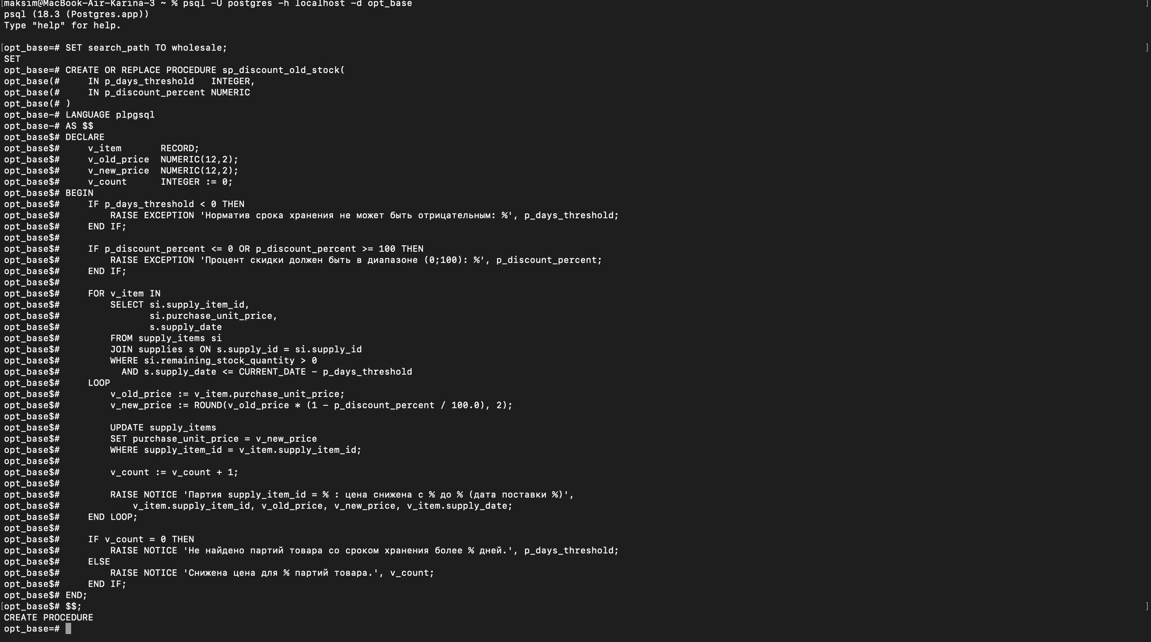
Рисунок 2 — Создание процедуры sp_discount_old_stock в psql
Проверка работы процедуры на корректных данных. Перед вызовом просмотрено состояние таблицы supply_items:
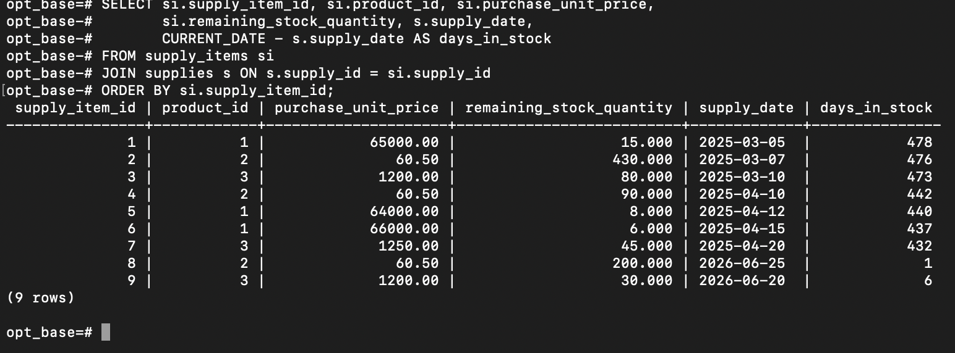
Рисунок 3 — Состояние таблицы supply_items до вызова процедуры sp_discount_old_stock
Вызов процедуры с нормативом 90 дней и скидкой 10%:
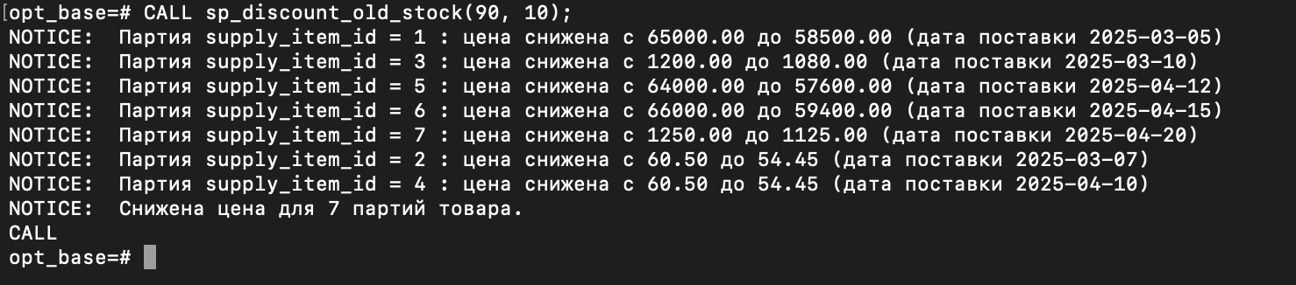
Рисунок 4 — Результат вызова sp_discount_old_stock(90, 10) — снижена цена для 7 партий товара
Процедура корректно обработала 7 партий товара (supply_item_id от 1 до 7), поставленных более 90 дней назад, и снизила цену на 10% для каждой из них. Партии 8 и 9, поставленные недавно (1 и 6 дней назад соответственно), под действие скидки не попали, что подтверждает корректность условия отбора по сроку хранения.
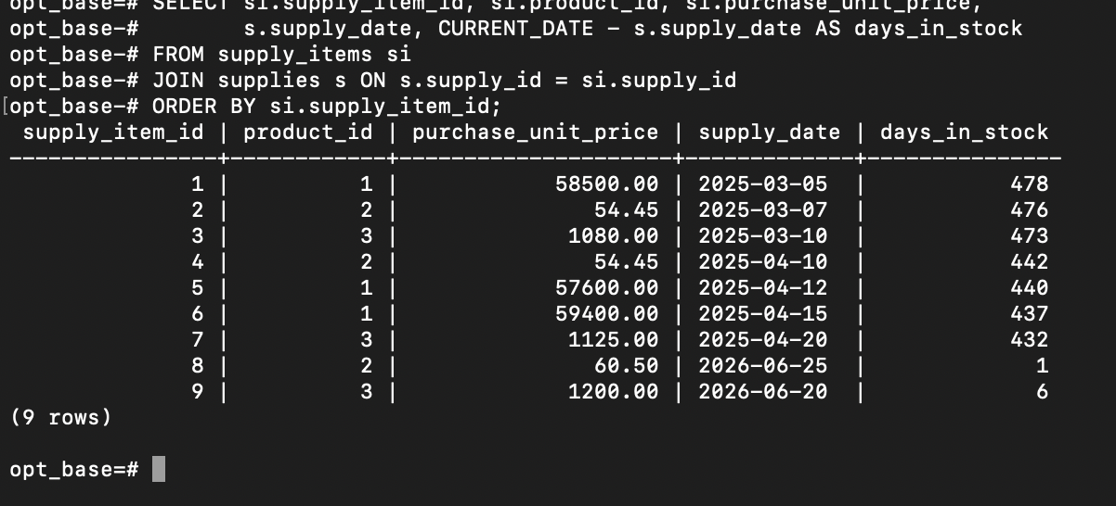
Рисунок 5 — Состояние таблицы supply_items после вызова процедуры — цены партий 1–7 снижены на 10%, цены партий 8 и 9 не изменились
Проверка работы процедуры на некорректных входных данных: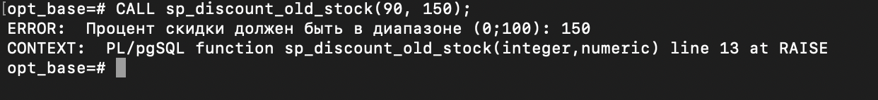
Рисунок 6 — Ошибка при вызове sp_discount_old_stock(90, 150) — процент скидки вне допустимого диапазона
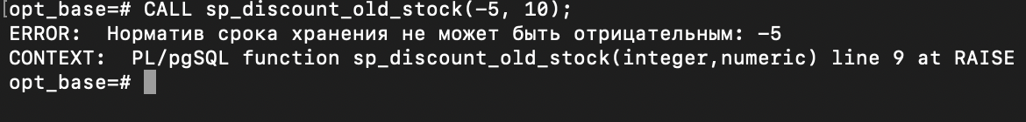
Рисунок 7 — Ошибка при вызове sp_discount_old_stock(-5, 10) — отрицательный норматив срока хранения
В обоих случаях процедура отклонила некорректные входные данные с информативным сообщением об ошибке, не внеся изменений в таблицу.

Процедура 2. Расчёт стоимости партий товаров, проданных за сутки
Формулировка: рассчитать общую стоимость (сумму продаж) всех партий товаров, проданных за указанные сутки. Поскольку в таблице order_items отсутствует собственная дата заказа, в качестве даты продажи партии используется дата поставки (supplies.supply_date) — это единственная доступная в структуре БД дата, связанная с конкретной проданной партией товара. Процедура использует IN-параметр (дата) и OUT-параметр для возврата рассчитанной суммы.
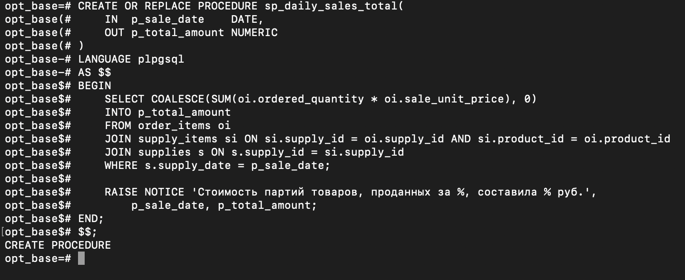
Рисунок 8 — Создание процедуры sp_daily_sales_total в psql
Проверка процедуры на дату, за которую в БД зафиксированы продажи:
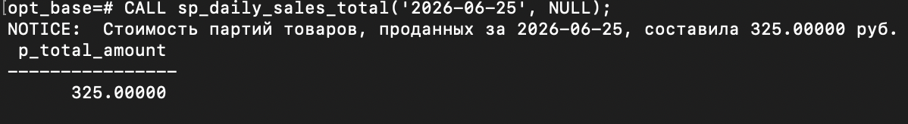
Рисунок 9 — Результат sp_daily_sales_total('2026-06-25', NULL) — сумма продаж 325.00 руб.
За 25 июня 2026 года была продана единственная партия — 5 единиц сахара по цене 65.00 руб., что даёт сумму 5 × 65.00 = 325.00 руб. — результат процедуры подтверждён.
Проверка процедуры на дату, за которую продаж не было:
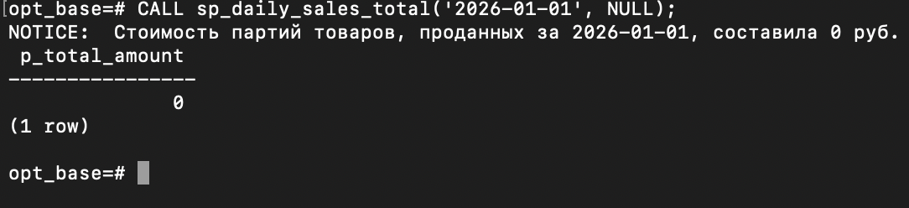
Рисунок 10 — Результат sp_daily_sales_total('2026-01-01', NULL) — корректный результат 0 благодаря COALESCE
Благодаря применению функции COALESCE процедура корректно возвращает 0 при отсутствии продаж за указанные сутки, а не NULL и не ошибку выполнения.

Процедура 3 (авторская). Регистрация оплаты счёта по поставке
Формулировка: перевести счёт поставки (таблица supply_invoices) в статус «Paid» и проставить дату оплаты текущей датой. Процедура использует IN-параметр (идентификатор поставки) и INOUT-параметр, через который возвращается текстовое описание результата операции: успешная оплата, попытка повторной оплаты уже оплаченного счёта, попытка оплаты отменённого счёта или отсутствие счёта по указанной поставке.
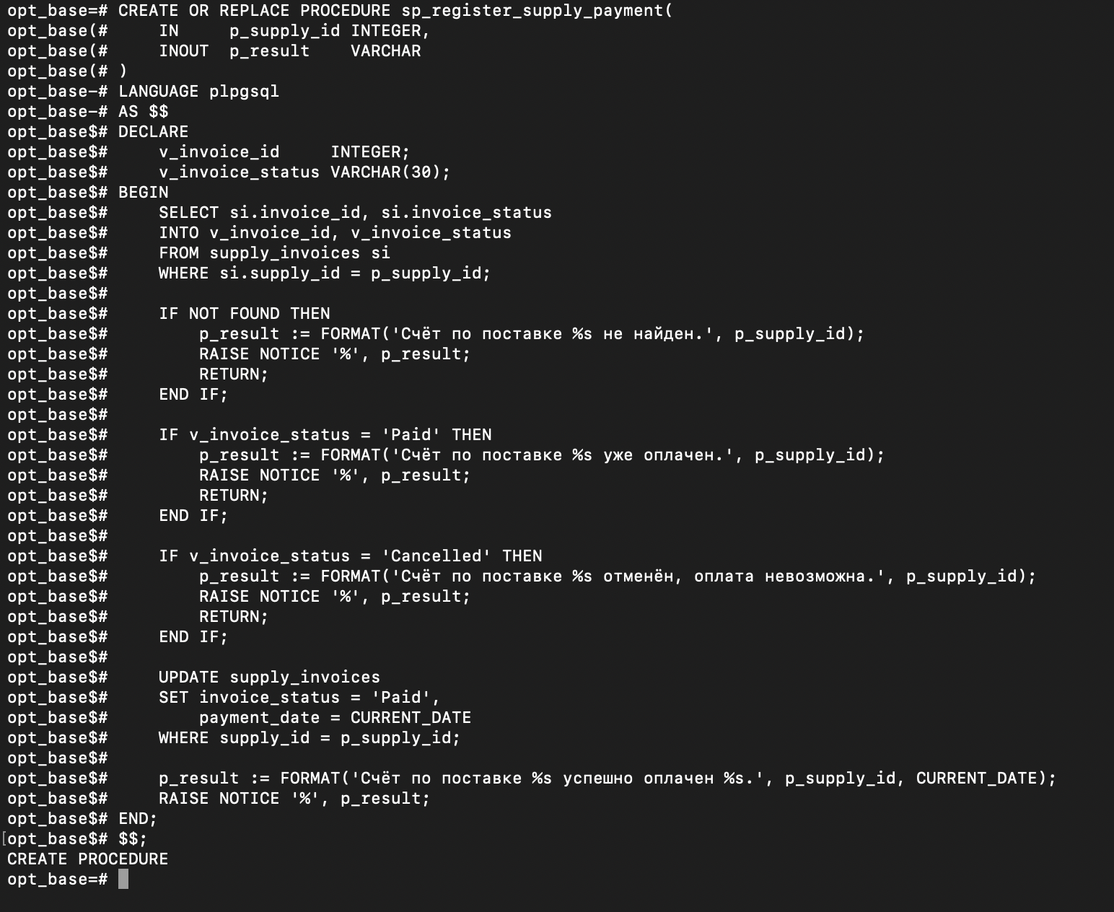
Рисунок 11 — Создание процедуры sp_register_supply_payment в psql
Состояние таблицы supply_invoices перед тестированием процедуры (видны неоплаченные счета в статусе «Created» по поставкам 3, 7 и 9):
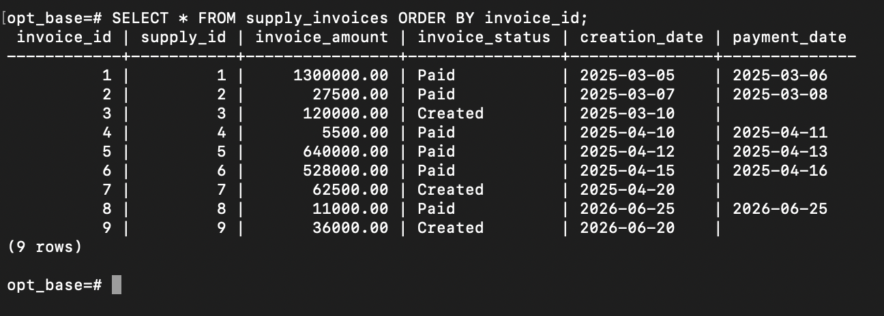
Рисунок 12 — Состояние таблицы supply_invoices до вызова процедуры sp_register_supply_payment
Корректный вызов — оплата неоплаченного счёта по поставке 7:
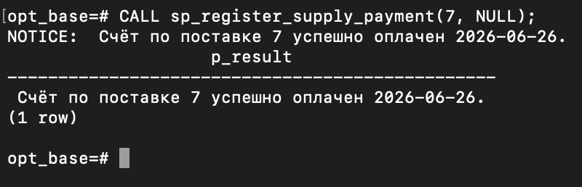
Рисунок 13 — Результат успешной оплаты счёта по поставке 7 — INOUT-параметр p_result содержит сообщение об успехе
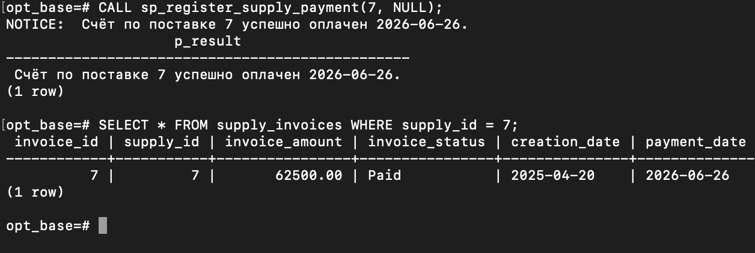
Рисунок 14 — Счёт по поставке 7 переведён в статус Paid, дата оплаты проставлена текущей датой
Проверка защиты от повторной оплаты — попытка оплатить уже оплаченный счёт:
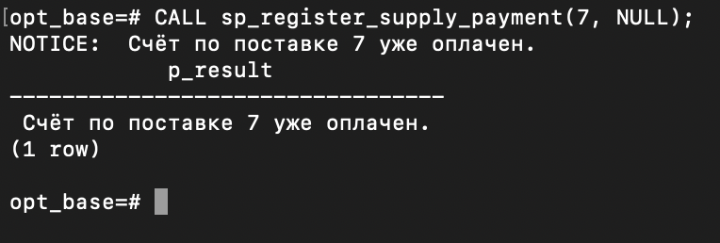
Рисунок 15 — Повторная оплата отклонена — счёт уже оплачен
Проверка обработки несуществующей поставки:
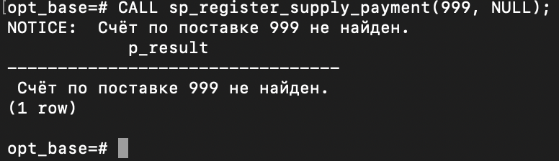
Рисунок 16 — Процедура корректно сообщает об отсутствии счёта по несуществующей поставке
Во всех трёх «узких местах» процедура не выбрасывает необработанное исключение и не изменяет данные, а возвращает понятное текстовое описание ситуации через INOUT-параметр, что удобно для последующей обработки результата вызывающим кодом.

Часть 2. Триггеры (вариант 2.2 — пять авторских триггеров)
В соответствии с вариантом 2.2 методических указаний разработано пять оригинальных триггеров, реализующих контроль целостности складского учёта, автоматизацию документооборота по поставкам и контроль корректности изменения статусов заказов в БД «Оптовая база».

Триггер 1. Контроль остатков партии товара (supply_items)
Назначение: при добавлении новой партии товара (INSERT), если остаток на складе (remaining_stock_quantity) не указан явно (NULL), он автоматически приравнивается к поставленному количеству (supplied_quantity) — вся поставленная партия изначально находится на складе. Дополнительно при INSERT и UPDATE проверяется, что остаток не превышает поставленное количество и не является отрицательным — это дублирующая проверка целостности данных (помимо ограничения CHECK на таблице), учитывающая случай изменения остатка триггером.
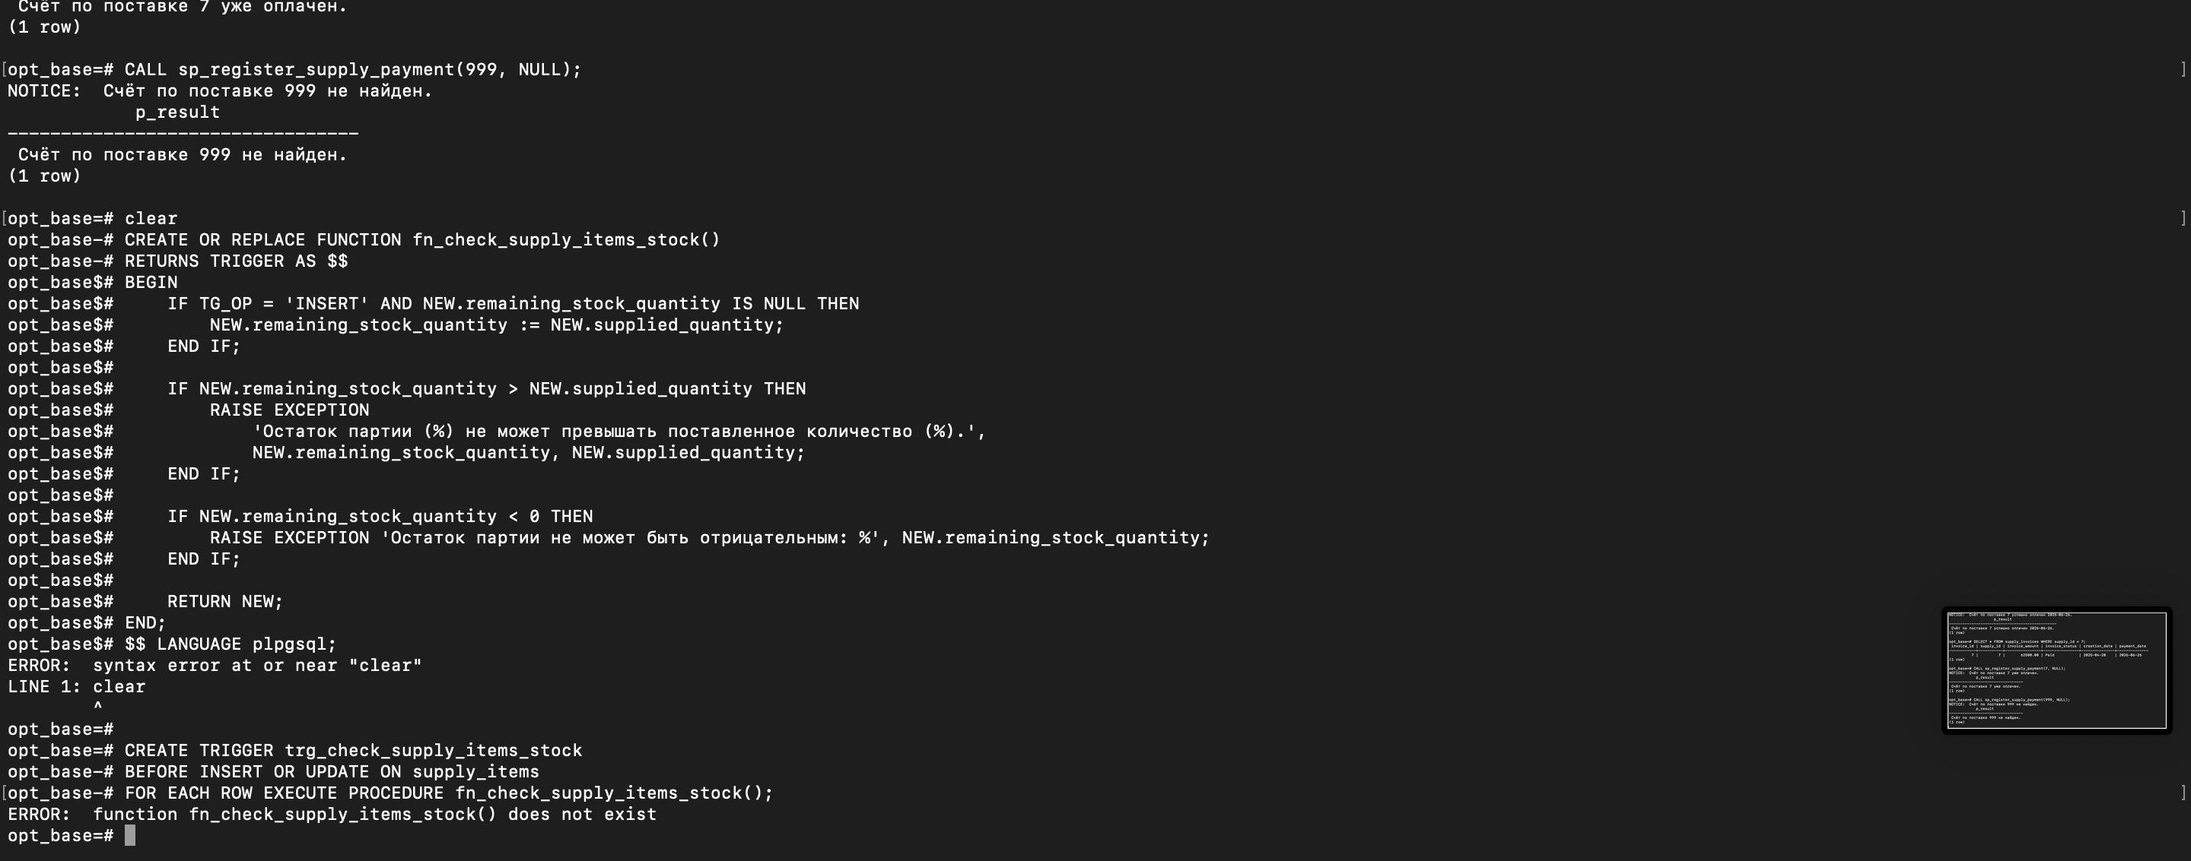
Рисунок 17 — Ошибочный ввод команды clear внутри блока определения функции — функция и триггер не созданы
После повторного, корректного выполнения скрипта функция и триггер были успешно созданы:
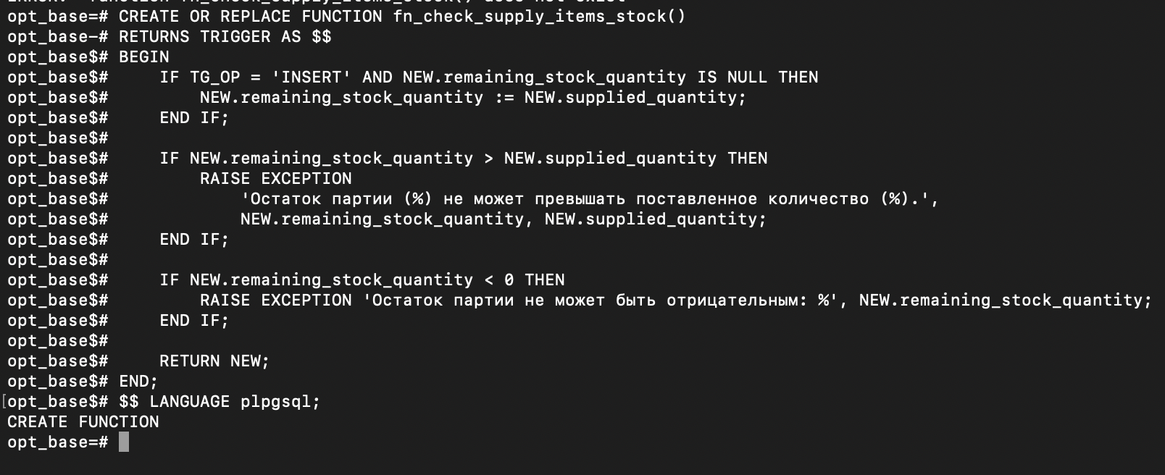
Рисунок 18 — Успешное создание функции fn_check_supply_items_stock
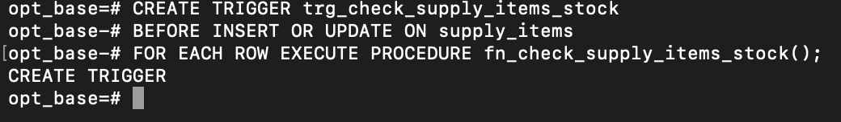
Рисунок 19 — Успешное создание триггера trg_check_supply_items_stock
Проверка на корректных данных — добавление новой партии без явного указания остатка:
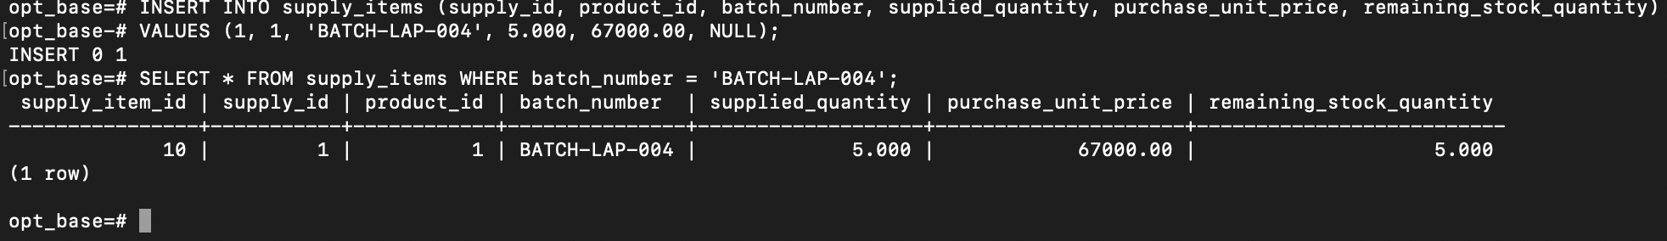
Рисунок 20 — Остаток партии BATCH-LAP-004 автоматически установлен равным supplied_quantity = 5.000
Проверка на некорректных данных — попытка указать остаток больше поставленного количества:
Рисунок 21 — Триггер отклонил вставку: остаток (10.000) превышает поставленное количество (5.000)

Триггер 2. Списание остатка склада при оформлении позиции заказа (order_items)
Назначение: при добавлении новой позиции заказа (INSERT в order_items) триггер проверяет, что в соответствующей партии товара на складе (supply_items) достаточно остатка для заказываемого количества, и если достаточно — автоматически списывает заказанное количество с остатка партии. Если партия не найдена или остатка недостаточно, вставка отклоняется с исключением, а остаток не изменяется.
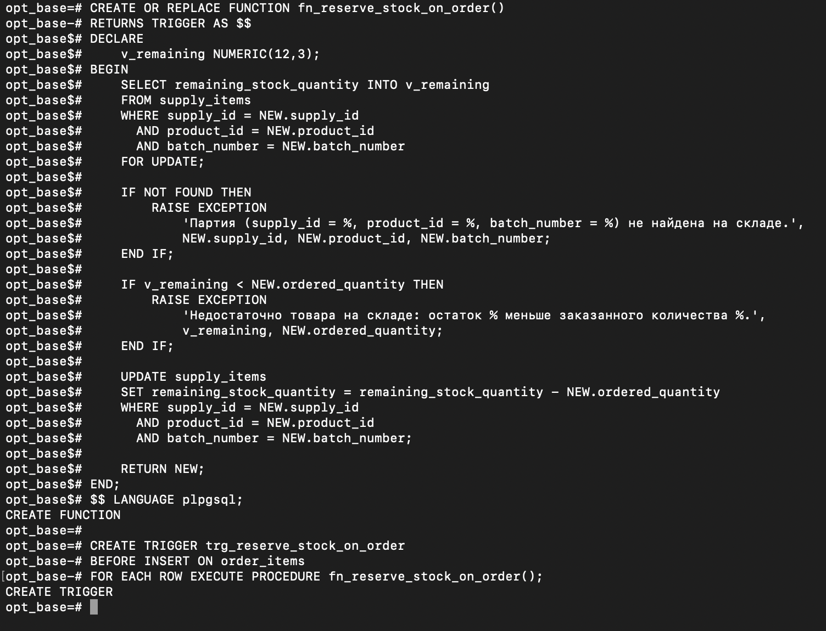
Рисунок 22 — Успешное создание функции fn_reserve_stock_on_order и триггера trg_reserve_stock_on_order
Состояние остатка партии BATCH-LAP-004 перед оформлением заказа:
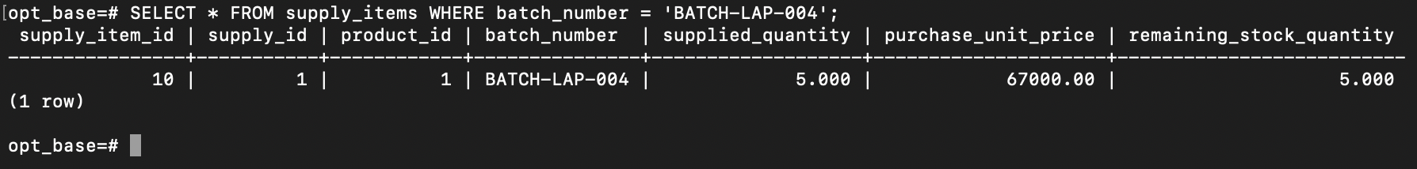
Рисунок 23 — Остаток партии BATCH-LAP-004 составляет 5.000 единиц
Проверка на корректных данных — оформление позиции заказа на 3 единицы товара:
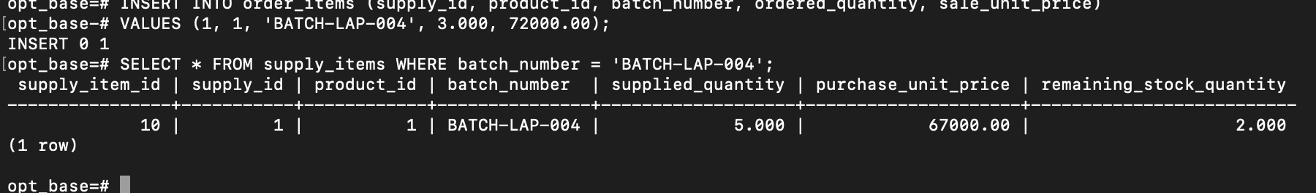
Рисунок 24 — Остаток партии автоматически уменьшен с 5.000 до 2.000 (5 минус 3) после добавления позиции заказа
Проверка на некорректных данных — заказ количества, превышающего остаток на складе:
Рисунок 25 — Триггер отклонил вставку: остаток (2.000) меньше заказанного количества (100.000)
Проверка на некорректных данных — заказ по несуществующей партии товара:
Рисунок 26 — Триггер отклонил вставку: партия BATCH-NOT-EXIST не найдена на складе

Триггер 3. Автоматическое создание счёта по поставке (supplies)
Назначение: при изменении статуса поставки на «Received» (AFTER UPDATE) триггер автоматически создаёт счёт на оплату поставки (supply_invoices), если счёт для этой поставки ещё не существует. Сумма счёта рассчитывается как сумма произведений поставленного количества на закупочную цену по всем позициям поставки (supply_items).
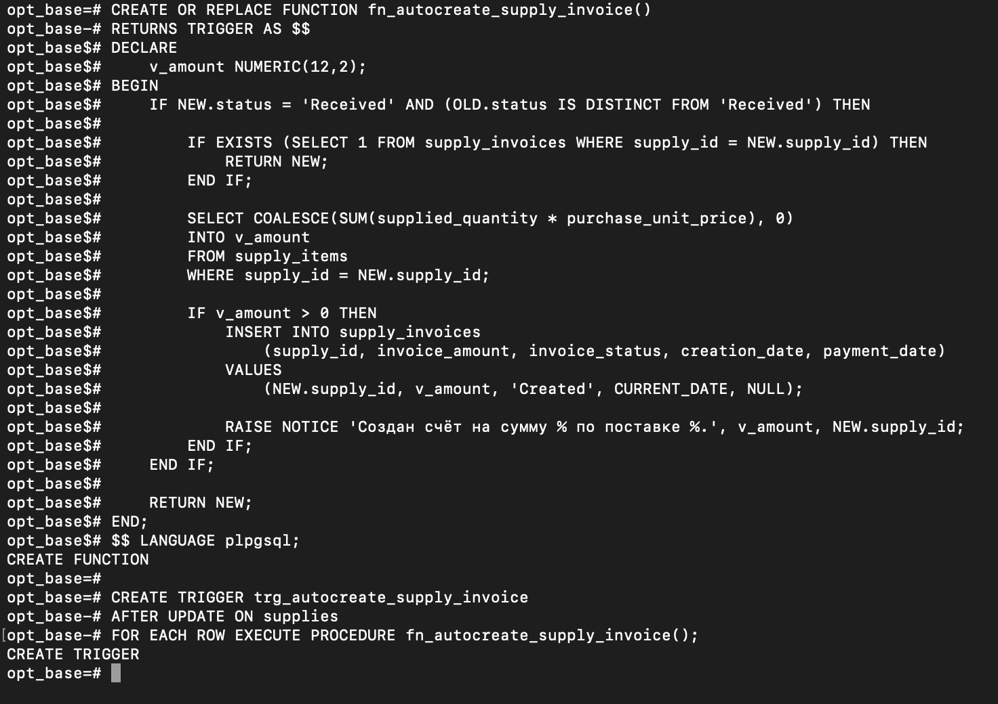
Рисунок 27 — Успешное создание функции fn_autocreate_supply_invoice и триггера trg_autocreate_supply_invoice
Проверка работы триггера. Сначала создана тестовая поставка со статусом «Planned» (без счёта):
Рисунок 28 — Тестовая поставка WB-010 создана со статусом Planned
Для поставки добавлена позиция товара (необходима для расчёта суммы будущего счёта):
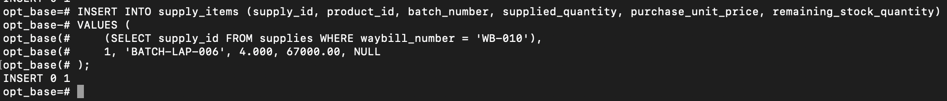
Рисунок 29 — Позиция партии BATCH-LAP-006 добавлена для поставки WB-010
Проверено, что счёт по поставке пока не создан:
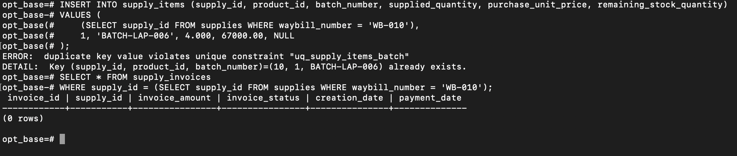
Рисунок 30 — Счёт по поставке WB-010 отсутствует (0 строк) — подтверждено перед сменой статуса
Изменение статуса поставки на «Received» — срабатывание триггера:
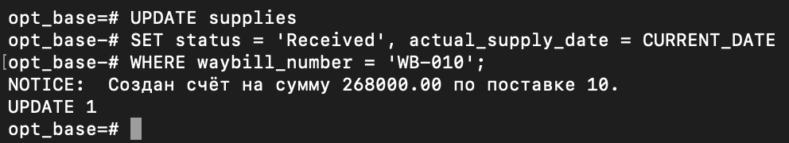
Рисунок 31 — Триггер автоматически создал счёт на сумму 268000.00 руб. (4 на 67000.00) по поставке
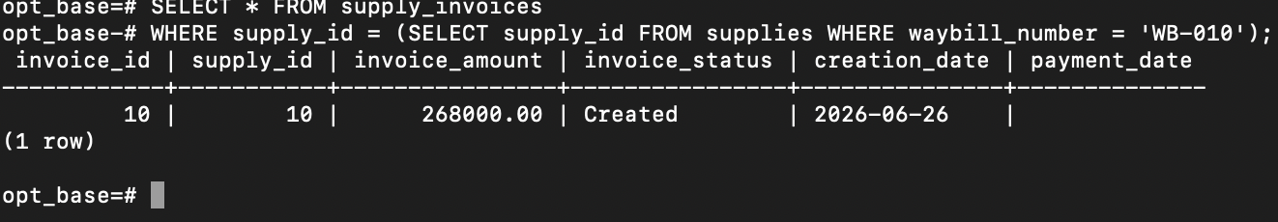
Рисунок 32 — Автоматически созданный счёт: сумма 268000.00 руб., статус Created, дата создания — текущая дата

Триггер 4. Контроль корректности изменения статуса заказа (orders)
Назначение: запретить некорректные («регрессивные») переходы статуса заказа. Допустимая последовательность статусов: Created -> Paid -> Assembled -> Picked up. Из любого статуса, кроме финальных (Picked up, Cancelled), допускается переход в статус Cancelled. Изменение статуса заказа, уже находящегося в финальном статусе (Picked up или Cancelled), запрещено.
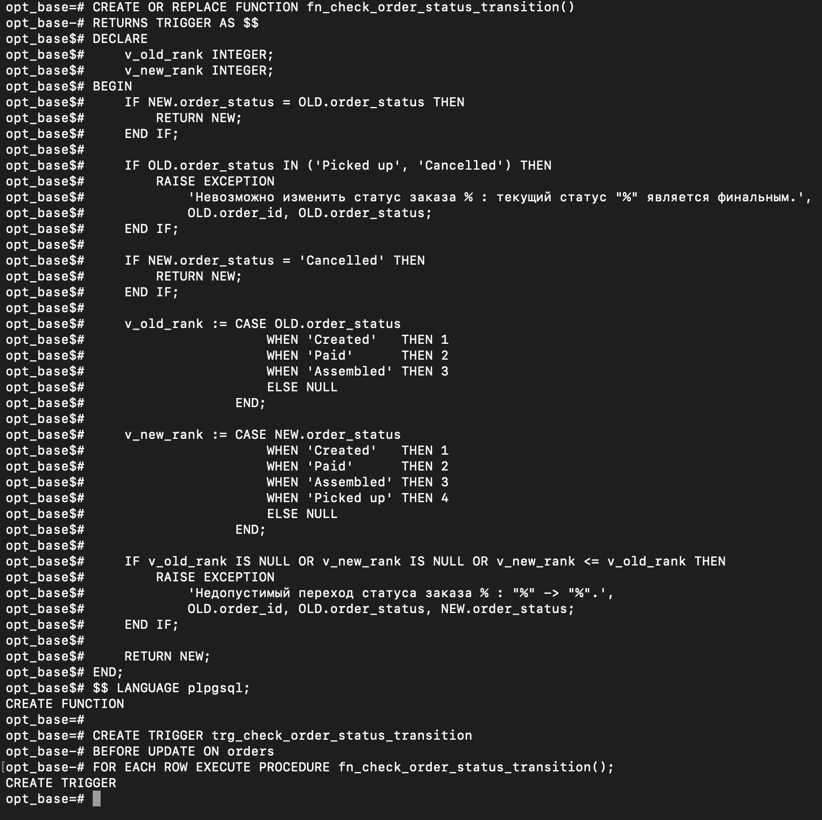
Рисунок 33 — Успешное создание функции fn_check_order_status_transition и триггера trg_check_order_status_transition
Текущие статусы заказов перед тестированием триггера:
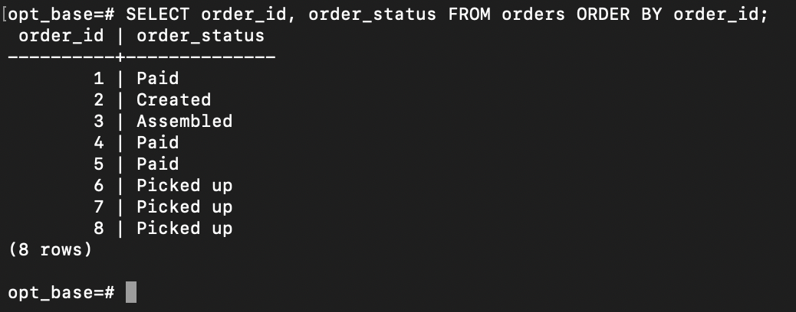
Рисунок 34 — Заказ 2 находится в статусе Created, заказ 6 — в финальном статусе Picked up
Проверка на корректных данных — допустимый переход Created -> Paid:
Рисунок 35 — Переход Created -> Paid выполнен без ошибок
Проверка на некорректных данных — попытка "откатить" статус назад:
Рисунок 36 — Триггер отклонил переход "Paid" -> "Created" как недопустимый
Проверка защиты финального статуса — попытка изменить статус уже выданного заказа:
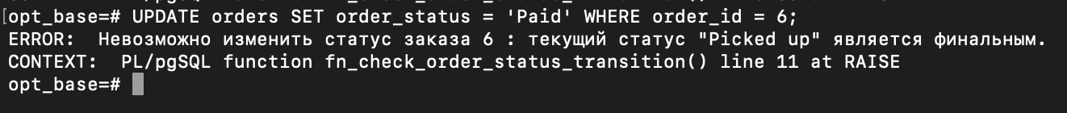
Рисунок 37 — Триггер отклонил изменение статуса заказа 6: текущий статус Picked up является финальным
Проверка на корректных данных — отмена заказа из промежуточного статуса (разрешена в любой момент, кроме финальных статусов):
Команда выполнена успешно (UPDATE 1) — отмена заказа из промежуточного статуса Paid разрешена логикой триггера независимо от рангов статусов.

Триггер 5. Журнал истории изменения статусов заказов (orders)
Назначение: вести журнал истории изменения статусов заказов в отдельной таблице order_status_log. При создании нового заказа (AFTER INSERT) в журнал записывается его начальный статус (старое значение — NULL); при изменении статуса существующего заказа (AFTER UPDATE) — переход «старый статус -> новый статус». Журнал ведётся независимо от триггера 4 — поскольку оба триггера определены для таблицы orders, но один из них BEFORE, а другой AFTER, PostgreSQL гарантированно выполняет проверку корректности перехода (триггер 4) раньше записи в журнал (триггер 5): если переход недопустим, выполнение прерывается исключением до срабатывания AFTER-триггера, и ошибочная запись в журнал не попадает.
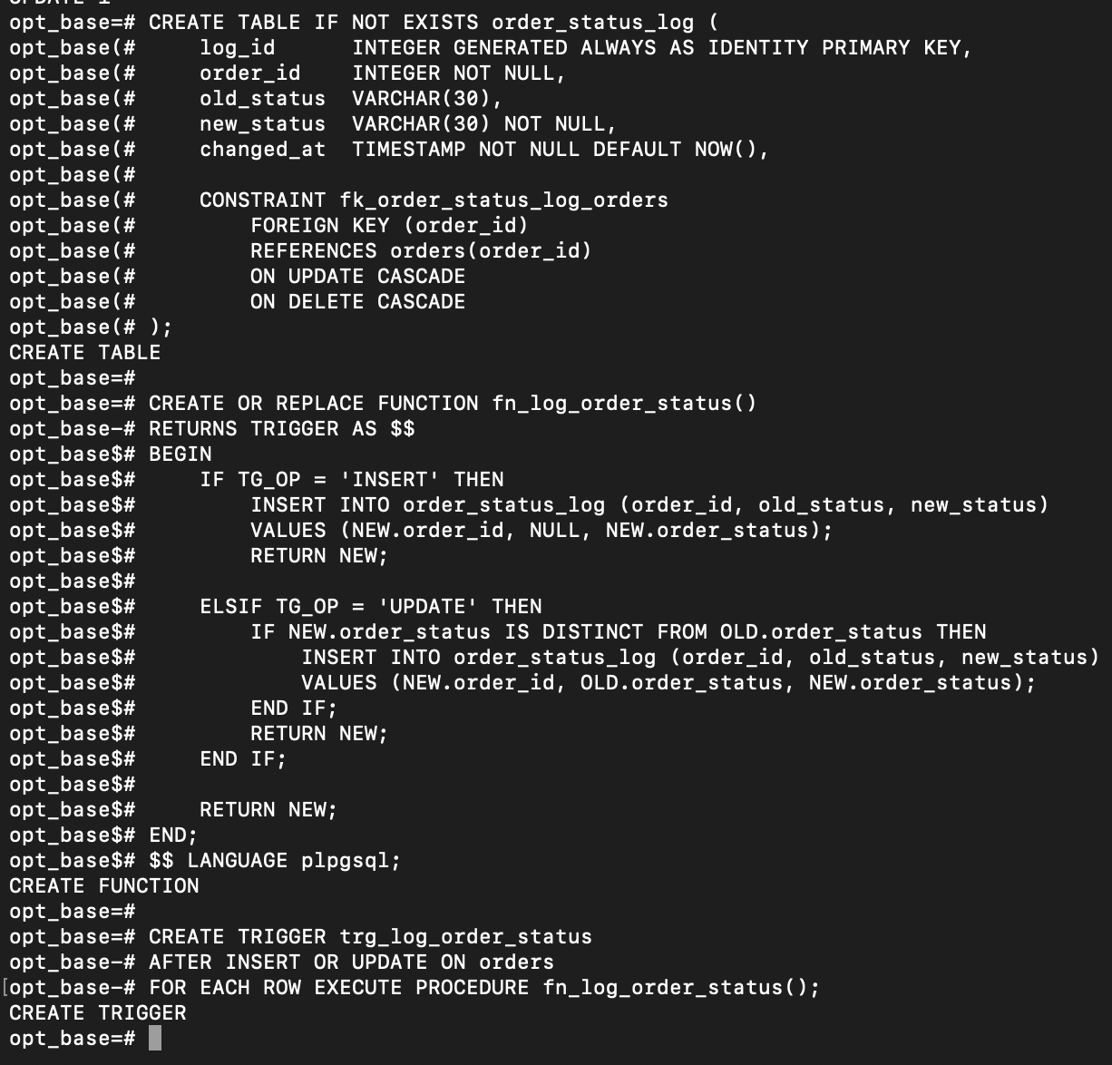
Рисунок 38 — Успешное создание таблицы order_status_log, функции fn_log_order_status и триггера trg_log_order_status
Проверка на событии INSERT — создание нового заказа:
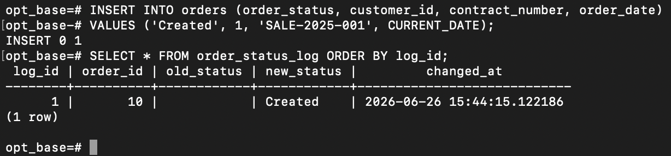
Рисунок 39 — При создании заказа (order_id = 10) в журнал автоматически добавлена запись: old_status = NULL, new_status = Created
Проверка на событии UPDATE — изменение статуса заказа:
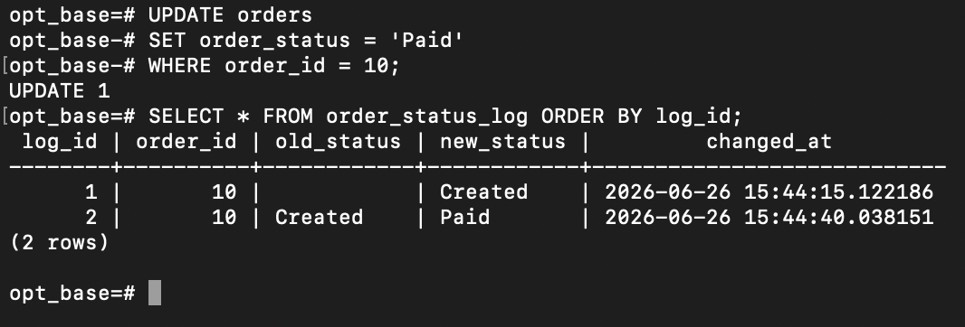
Рисунок 40 — Журнал зафиксировал переход old_status = Created, new_status = Paid для заказа 10
Журнал корректно фиксирует как создание заказа, так и каждое последующее изменение его статуса, что подтверждает правильность работы триггера.

Выводы
В ходе выполнения лабораторной работы № 5 получены практические навыки создания и использования хранимых процедур, функций и триггеров в СУБД PostgreSQL средствами консоли SQL Shell (psql), применительно к индивидуальной БД «Оптовая база» (вариант 9).
Разработаны три хранимые процедуры в соответствии с частью 4 индивидуального задания ЛР № 2: процедура снижения закупочной цены товаров с превышенным сроком хранения (с использованием IN-параметров и цикла FOR по результатам запроса), процедура расчёта стоимости партий товаров, проданных за заданные сутки (с использованием OUT-параметра), и авторская процедура регистрации оплаты счёта по поставке (с использованием INOUT-параметра для возврата текстового результата операции). Все три процедуры протестированы как на корректных, так и на заведомо некорректных входных данных; во всех случаях обработка ошибок выполнена средствами RAISE EXCEPTION либо через информативный результат в выходном параметре.
Разработаны пять авторских триггеров (вариант 2.2 индивидуального задания), охватывающих ключевые бизнес-процессы оптовой базы: контроль остатков партии товара на складе с автоматическим заполнением и проверкой целостности данных; автоматическое списание остатка склада при оформлении позиции заказа с защитой от превышения доступного количества; автоматическое формирование счёта по поставке при получении товара; контроль допустимых переходов статуса заказа, предотвращающий некорректные («регрессивные») изменения и изменение заказов в финальном статусе; ведение журнала истории изменения статусов заказов. Для каждого триггера продемонстрирована работа как на корректных, так и на ошибочных данных, выявлены и зафиксированы «узкие места» обработки (недостаточный остаток товара, несуществующая партия, попытка повторной оплаты счёта, попытка некорректного изменения статуса заказа).
Таким образом, все пункты практического задания лабораторной работы выполнены в полном объёме: созданы и протестированы три хранимые процедуры и пять авторских триггеров для индивидуальной БД «Оптовая база».

